**TALLINNA TÖÖSTUSHARIDUSKESKUS**

«Hajusrakenduste projekt - Rühm 6»

Koostaja: Aleksandr Ivanov  
TARpv18

Tallinn  
2020

Содержание

1 Введение 3

2 XSLT 3

2.1 Задача 3

2.2 Блок схема 3

2.3 Код 4

2.4 Результат 6

3 PHP 8

3.1 Задача 8

3.2 Блок схема 8

3.3 Код 9

3.4 Результат 10

4 Проект по программированию 11

4.1 Задача 11

# Введение

Конечный проект по программированию и Hajus Rakenduse. Задание делится на 2 части, по предметам соответственно.

# XSLT

## 2.1 Задача

Задача - создать структуру для XML файла, структура должна быть разделена на 3 раздела. XML файл должен содержать тэги: „Toodenimi, id, kogus, arve, tellija, kuupäev“.  
После создания структуры, нужно заполнить тэги записями.

XSLT файл должен выводить всю таблицу и содержать 3 функции на свой выбор.

## Блок схема

## Код

Условие для того, чтобы выводить заказы сделанные за последние 3 месяца.



Условие для сортировки заказов, сделанных в 2020м году по цене в порядке убывания.



Условие для отображения заказов, которые были сделаны в 2020м году, стоящие более 700$ и доставленные на улицу Ringi.



Структура данных в XML файле.

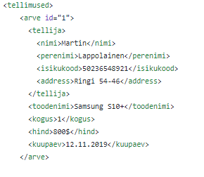

## Результат

Joonis 1 Все данные xml в виде таблицы

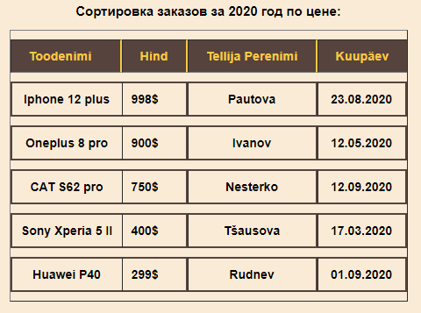

Joonis 2 Функция 1

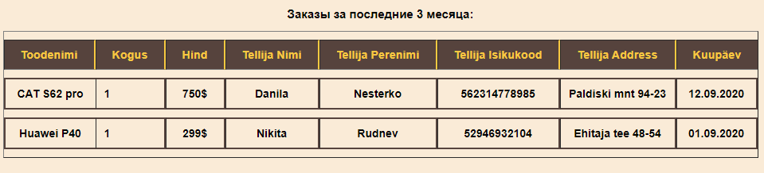

Joonis 3 Функция 2

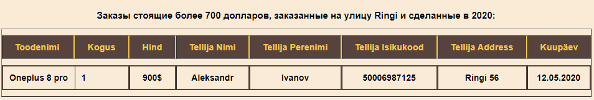

Joonis 4 Функция 3

# PHP

## 3.1 Задача

Задача – используем уже созданный XML файл в предыдущем этапе. Создаём PHP файл который должен отображать все записи из XML, иметь минимум 3 функции и поиск записей.

Так же нужно реализовать перенос данных из XML файла в JSON формат.

## Блок схема

## Код

Условие для того, чтобы выводить заказы сделанные за последние 3 месяца.

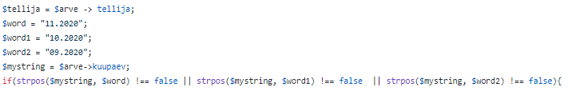

Условие для сортировки заказов, сделанных в 2020м году по цене в порядке убывания.

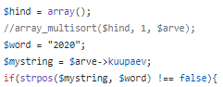

Условие для отображения заказов, которые были сделаны в 2020м году, стоящие более 700$ и доставленные на улицу Ringi.

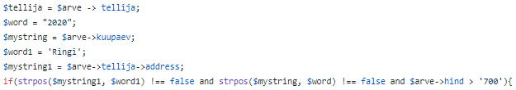

## Результат

# Проект по программированию

## Задача

Необходимо создать веб-сайт на котором есть форма авторизации, должна быть возможность авторизоваться при помощи электронной почты и пароля. В базе данных хранятся данные о продуктах, заказах, сроках, заказчиках, пользователях и паролях.

На сайте должны быть:

* Система регистрации пользователей
* Система управления пользователями
* Вход на веб-сайт
* Просмотр списка заказов
* Возможность заказать товар
* Просмотр доступных в данный момент товаров